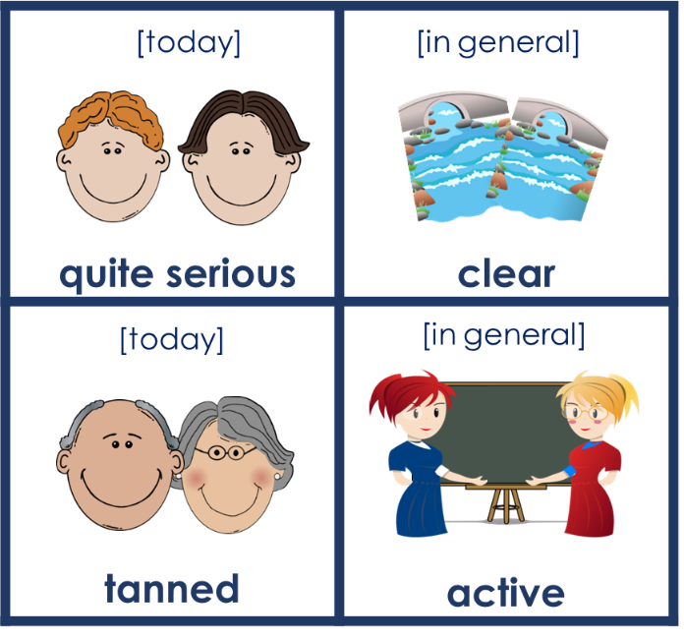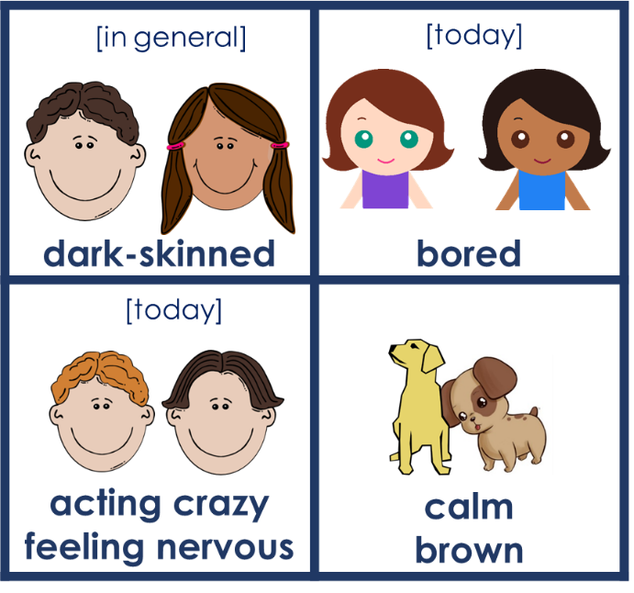

2.

1.

2.

1.

**Persona B**

**Say a sentence**

**to your partner**

**Persona A**

**Say a sentence**

**to your partner**

**✄**

**Usa**

**‘los’/ ‘las’…**

**+ ‘son’ / ‘están’**

3.

3.

4.

4.

**Usa**

**‘los’/ ‘las’…**

**+ ‘son’ / ‘están’**

**✄**

- - - - - - - - - - - - - - - - - - - - - - - - - - - - - - - - - - - - - - - - - - - - - - - - - - - - - - - - - - - - - - - - - - - - - - - - - - - - -

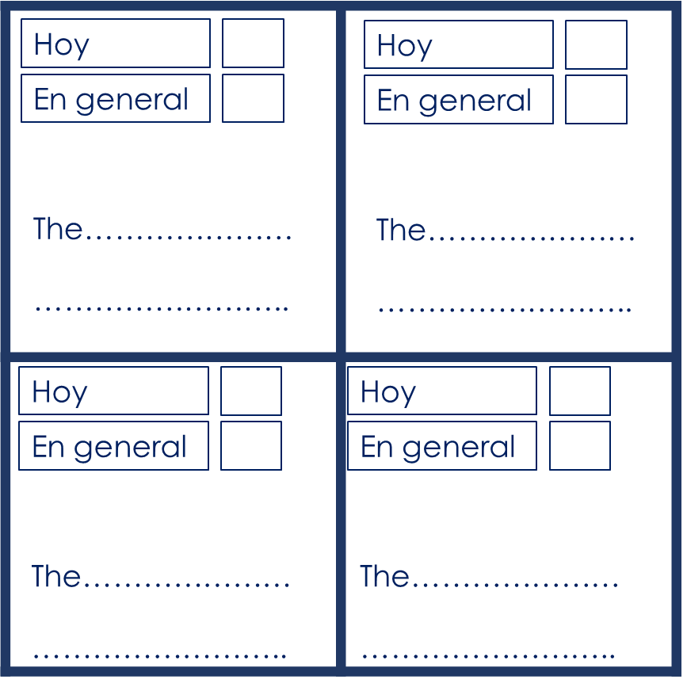

**Escucha.**

**Marca la opción correcta y escribe la frase en inglés.**

**Escucha.**

**Marca la opción correcta y escribe la frase en inglés.**

- - - - - - - - - - - - - - - - - - - - - - - - - - - - - - - - - - - - - - - - - - - - - - - - - - - - -

2.

1..

2.

1..

3..

4.

3..

4.